Постановка задачи для экранной формы «Справочник упражнений» в администраторской части
Оглавление
1. Назначение. 2
2. Правила отображения 3
3. Макет 5
4 Описание реквизитного состава 9
4.1. Валидация 22
5.Требования к действиям 23
6. Правила сохранения информации 33
7. Обновление экрана 33
8. Сортировка и фильтрация 33
9. Пользовательские требования 34
10. История изменений 35

Назначение.
Экранная форма «Справочник упражнений» предназначена для:
- Просмотра полного списка упражнений.
- Просмотра детальной информации об упражнении.
- Поиска упражнения по произвольному совпадению значения в поисковой строке c названием упражнения/id упражнения.
- Фильтрации/сортировки списка упражнений по заданным критериям.
- Создания упражнения.
- Редактирования упражнения.
- Публикации упражнения.
- Удаления упражнения.
- Экспорта данных в Excel.
Экран имеет 10 основных частей:
- Область с логотипом (см.требования в файле Лого+Боковое меню+верхнее меню).
- Верхнее меню с кнопками перехода на страницу обращений в техподдержку и выхода из аккаунта (см.требования в файле Лого+Боковое меню+верхнее меню).
- Боковое меню со ссылками для перехода на страницы справочника комплексов, справочника пользователей, отчетов (см.требования в файле Лого+Боковое меню+верхнее меню).
- Область заголовка справочника.
- Область управления выводом записей (поиск, сортировка, фильтрация, настройка количества отображаемых на странице записей).
- Форма настройки параметров фильтрации.
- Область управляющих кнопок (создать, публикация, удалить, экспорт в Excel).
- Табличная форма вывода списка упражнений.
- Форма просмотра детальной информации по упражнению.
- Форма для ввода значений при создании/редактировании упражнения.
Роли:
Администратор

2. Правила отображения
Тип экрана:
2.1. Область заголовка справочника – область под верхней панелью.
2.2. Область управления выводом записей (поиск, сортировка, фильтрация, настройка количества отображаемых на странице записей) – панель в верхней части экрана под областью заголовка справочника, согласно макетам.
2.3. Форма настройки параметров фильтрации – всплывающее окно в центре экрана, согласно макетам.
2.4. Область управляющих кнопок (создать, публикация, удалить, экспорт в Excel) – панель под областью управления выводом записей, согласно макетам.
2.5. Табличная форма вывода списка упражнений – область ниже области управляющих кнопок, в полный размер экрана возможностью прокрутки вниз, согласно макетам.
2.6. Форма просмотра детальной информации по упражнению – всплывающее окно, с возможностью прокрутки вниз, согласно макетам.
2.7. Форма для ввода значений при создании/редактировании упражнения – всплывающее окно с возможностью прокрутки вниз, согласно макетам.
Путь:
2.1. Область заголовка справочника; Область управления выводом записей (поиск, сортировка, фильтрация, настройка количества отображаемых на странице записей); Область управляющих кнопок (создать, публикация, удалить, экспорт в Excele); Табличная форма вывода списка упражнений:
Боковое меню – развернуть выпадающий список (кликнув на пункт «Справочники» или символ  ) - Выбрать пункт «Упражнения».
2.2. Форма настройки параметров фильтрации:
Находясь в справочнике упражнений - в Области управления выводом записей кликнуть иконку «Фильтр»( ).
2.3. Форма просмотра детальной информации по упражнению:
1. Находясь в справочнике упражнений в таблице списка упражнений дважды кликнуть на строку упражнения.
2. Справочник комплексов – кнопка «Редактировать»  возле соответствующего комплекса - в форме создания/редактирования комплекса нажать на название упражнения в списке упражнений.
2.4. Форма для ввода значений при создании/редактирования упражнения:
1. Находясь в справочнике упражнений - нажать кнопку «Создать» в области управляющих кнопок (при создании упражнения)
2. Находясь в справочнике упражнений – нажав на иконку  в столбце «Действия» напротив упражнения (при редактировании упражнения).

3. Макеты

Ссылка на макеты (стр.3-5)
  - Область с логотипом; Верхнее меню с кнопками перехода на страницу обращений в техподдержку и выхода из аккаунта; Боковое меню с ссылками для перехода на страницы справочника комплексов, справочника пользователей, отчетов; Область заголовка справочника; Область управления выводом записей (поиск, сортировка, фильтрация, настройка количества отображаемых на странице записей; Область управляющих кнопок (создать, публикация, удалить, экспорт в Excel) ; Табличная форма вывода списка упражнений. Размер для декстопа.
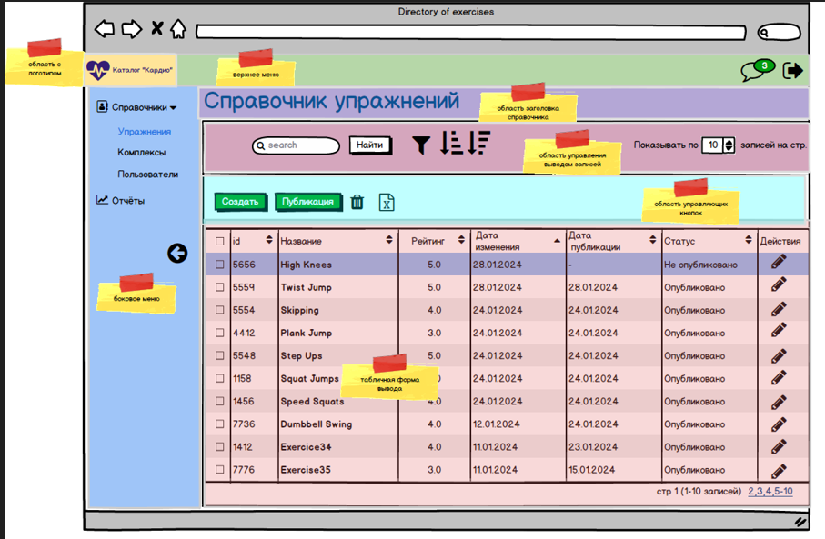

  - Форма настройки параметров фильтрации. Отображение первоначальное – до заполнения. Размер для декстопа.

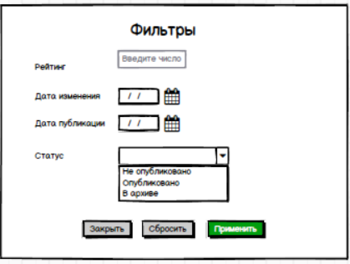

  - Форма просмотра детальной информации по упражнению. Размер для декстопа:
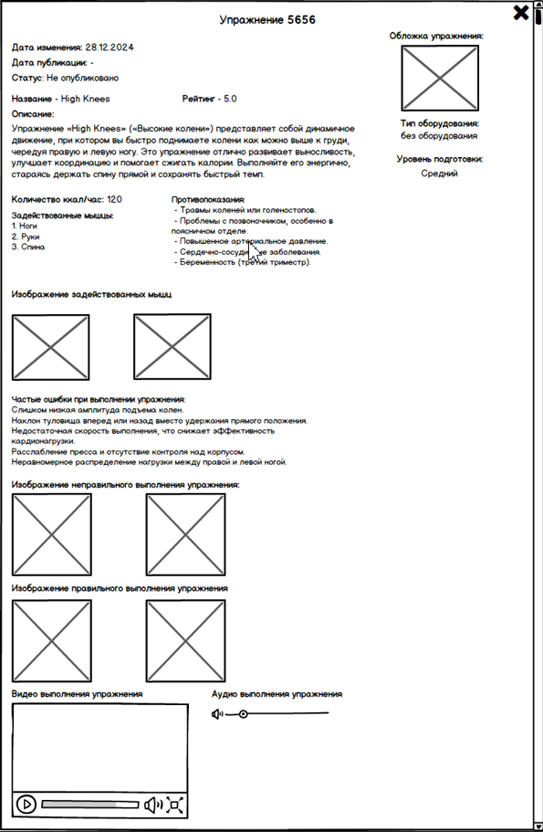

  - Форма для ввода значений при создании/редактировании упражнения. Отображение первоначальное – до заполнения. Размер для декстопа.

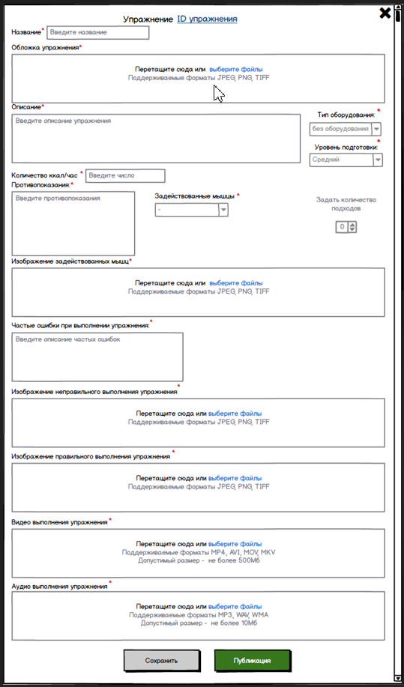

Описание реквизитного состава

  - Область заголовка справочника.
№ п.п | Наименование реквизита на визуальной форме | Описание | Тип и формат | Источник данных | Значение | Видимость по умолчанию | Примечание
1 | Справочник упражнений | Заголовок формы | Тип - статичный заголовок  Формат - текст | Статичный текст: “Справочник упражнений” | Значение по умолчанию: “Справочник упражнений” | Да

  - Область управления выводом записей (поиск, сортировка, фильтрация, настройка количества отображаемых на странице записей).
№ п.п | Наименование реквизита на визуальной форме | Описание | Тип и формат | Источник данных | Значение | Видимость по умолчанию | Примечание
1 | Поисковая строка | Поле для ввода произвольных значений для поиска совпадений со столбцами «id», «Название» | Тип - поле произвольного ввода в одну строку  Формат - текст | Вводится администратором | Значение по умолчанию: пустое | Да | Доступно по умолчанию.  Сохранять исходный текст в поле ввода.  Хранить историю запросов (отображать последние 3 запроса)
2 | Показывать по _ записей на стр. | Выбор количества показываемых на странице записей | Тип – выбор числа с помощью специального элемента  Формат – целые числа, кратные 10.  Диапазон значений [10,100] | Выбор администратором | Значение по умолчанию: 10.  Пример: «10», «20», «100» | Да | Доступно по умолчанию.

  - Форма настройки параметров фильтрации.
№ п.п | Наименование реквизита на визуальной форме | Описание | Тип и формат | Источник данных | Значение | Видимость по умолчанию | Примечание
1 | Фильтры | Заголовок формы | Тип - статичный заголовок  Формат - текст | Статичный текст: “Фильтры” | Значение по умолчанию: “Фильтры” | Да
2 | Рейтинг | Ввод значения рейтинга для фильтрации | Тип - поле произвольного ввода в одну строку  Формат - только цифры  Диапазон значений [0;5] | Вводится администратором | Значение по умолчанию - пустое  Плейсхолдер «введите число»  Примеры: 4, 5.0, 3.2 | Да | Доступно по умолчанию
3 | Дата изменения | Выбор значения даты изменения для фильтрации | Тип – выбор даты с помощью специального элемента  Формат – ДД.ММ.ГГ | Выбор или ввод администратором | Значение по умолчанию – пустое  Плейсхолдер – отсутствует  Маска значения – «ДД.ММ.ГГ»  Пример «12.05.24» | Да | Доступно по умолчанию
4 | Дата публикации | Выбор значения даты публикации для фильтрации | Тип – выбор даты с помощью специального элемента  Формат – ДД.ММ.ГГ | Выбор или ввод администратором | Значение по умолчанию – пустое  Плейсхолдер – отсутствует  Маска значения – «ДД.ММ.ГГ»  Пример «12.05.24» | Да | Доступно по умолчанию
5 | Статус | Выбор статуса для фильтрации | Тип – выпадающий список с выбором одного значения, без поиска по вводу  Формат - текст | Выбор администратором | Значение по умолчанию – пустое  Значения – «Не опубликовано», «Опубликовано», «В архиве» | Да | Доступно по умолчанию

  - Табличная форма вывода списка упражнений.
№ п.п | Наименование реквизита на визуальной форме | Описание | Тип и формат | Источник данных | Значение | Видимость по умолчанию | Примечание
1 |  | Чекбокс для выбора соответствующей строки таблицы | Тип- чекбокс | Выбор администратором | Значение по умолчанию – не заполнен | Да | Доступен к заполнению.
2 | id | Уникальный идентификатор упражнения | Тип – динамический текст  Формат - текст | База данных – таблица EXERCISES – столбец ID | Соответствующее значение столбца ID таблицы EXERCISES.  Пример: «5656» | Да
3 | Название | Название упражнения | Тип - динамический текст  Формат - текст | База данных – таблица EXERCISES – столбец TITLE | Соответствующее значение столбца TITLE таблицы EXERCISES  Пример: «High Knees» | Да
4 | Рейтинг | Средний рейтинг упражнения, проставленный пользователями | Тип - динамический текст  Формат - текст | База данных – таблица EXERCISES – столбец RATING | Соответствующее значение столбца RATING таблицы EXERCISES  Пример: «5.0» | Да
5 | Дата изменения | Дата внесения последних изменений в упражнение | Тип - динамический текст  Формат - текст | База данных – таблица EXERCISES – столбец CHANGE_DATE | Соответствующее значение столбца CHANGE_DATE таблицы EXERCISES  Пример: «28.01.2024» | Да
6 | Дата публикации | Дата публикации упражнения в каталоге | Тип - динамический текст  Формат - текст | База данных – таблица EXERCISES – столбец PUBLIC_DATE | Соответствующее значение столбца PUBLIC_DATE таблицы EXERCISES  Пример: «28.01.2024» | Да
7 | Статус | Статус упражнения, в зависимости от того опубликовано ли оно | Тип - динамический текст  Формат - текст | База данных – таблица EXERCISES – столбец STATUS | Соответствующее значение столбца STATUS таблицы EXERCISES  Пример: «Опубликован» | Да

  - Форма просмотра детальной информации по упражнению.
№ п.п | Наименование реквизита на визуальной форме | Описание | Тип и формат | Источник данных | Значение | Видимость по умолчанию | Примечание
1 | Заголовок формы | Заголовок формы | Тип - динамический заголовок  Формат - текст | Динамический текст: “Упражнение {значение столбца ID таблицы EXERCISES}» | Пример: “Упражнение 5656 ” | Да | Значение ID присваивается после сохранения упражнения в БД
2 | Дата изменения | Дата изменения информации об упражнении | Тип - динамический текст  Формат - текст | Динамический текст: “Дата изменения: «{значение столбца CHANGE_DATE таблицы EXERCISES}» | Пример: “Дата изменения: 28.01.2024” | Да
3 | Дата публикации | Дата публикации упражнения в каталоге | Тип - динамический текст  Формат - текст | Динамический текст: «Дата публикации: {значение столбца PUBLIC_DATE таблицы EXERCISES}» | Пример: “Дата публикации: 28.01.2024”,  “ Дата публикации: -”, | Да | При значении в базе данных равным Null значение отображается как “-”
4 | Статус | Статус упражнения, в зависимости от того опубликовано ли оно | Тип - динамический текст  Формат - текст | Динамический текст: «Статус: {значение столбца STATUS таблицы EXERCISES}» | Пример: “Статус: Опубликовано” | Да
5 | Название | Название упражнения | Тип - динамический текст  Формат - текст | Динамический текст: «Название - {значение столбца TITLE таблицы EXERCISES}» | Пример: «Название - High Knees» | Да
6 | Рейтинг | Средний рейтинг упражнения, проставленный пользователями | Тип - динамический текст  Формат - текст | Динамический текст: «Рейтинг - {значение столбца RATING таблицы EXERCISES}» | Пример: «Рейтинг - 5.0» | Да
7 | Обложка упражнения | Обложка упражнения | Тип – динамическое изображение  Формат - изображение | База данных |  | Да
8 | Описание | Краткое описание упражнение | Тип - динамический текст  Формат - текст | Динамический текст: «Описание:  {значение столбца DESCRIPTION таблицы EXERCISES}» | Пример: «Описание:  Упражнение «High Knees» («Высокие колени») представляет собой динамичное движение, при котором вы быстро поднимаете колени как можно выше к груди, чередуя правую и левую ногу. Это упражнение отлично развивает выносливость, улучшает координацию и помогает сжигать калории. Выполняйте его энергично, стараясь держать спину прямой и сохранять быстрый темп.» | Да
9 | Тип оборудования | Оборудование, используемое при выполнении упражнения | Тип - динамический текст  Формат - текст | Динамический текст: «Тип оборудования:  {значение столбца EQUIPMENT таблицы EXERCISES}» | Пример: «Тип оборудования:  без оборудования» | Да
10 | Уровень подготовки | Уровень подготовки для выполнения упражнения | Тип - динамический текст  Формат - текст | Динамический текст: «Уровень подготовки:  {значение столбца LEVEL таблицы EXERCISES}» | Пример: «Уровень подготовки:  средний» | Да
11 | Количество ккал/час | Количество сжигаемых ккал в час | Тип - динамический текст  Формат - текст | Динамический текст: «Количество ккал/час: {значение столбца CALORIES таблицы EXERCISES}» | Пример: «Количество ккал/час: 120» | Да
12 | Противопоказания | Противопоказания к выполнению упражнения | Тип - динамический текст  Формат - текст | Динамический текст: «Противопоказания:  {значение столбца CONTRAIN таблицы EXERCISES}» | Пример:  « Противопоказания:  - Травмы коленей или голеностопов.  - Проблемы с позвоночником, особенно в поясничном отделе.  - Повышенное артериальное давление.  - Сердечно-сосудистые заболевания.  - Беременность (третий триместр).» | Да
13 | Задействованные мышцы | Описание задействованных мышц | Тип - динамический текст  Формат - текст | Динамический текст: «Задействованные мышцы:  1.{значение столбца MUSCLES_GROUP_1 таблицы MUSCLES_GROUPS}  …  N. {значение столбца MUSCLES_GROUP_N таблицы MUSCLES_GROUPS}»,  где MUSCLES_GROUP_1 – название мышцы 1;  MUSCLES_GROUP_N – название мышцы N для данного упражнения в соответствии с таблицей MUSCLES_GROUPS_RELATHIONS | Пример:  «Задействованные мышцы:  1. Спина  2.Ноги  3.Пресс» | Да
14 | Изображения задействованных мышц | Изображения задействованных мышц | Тип – динамическое изображение  Формат - изображение | База данных |  | Да
15 | Частые ошибки при выполнении упражнения | Описание частых ошибок при выполнении упражнения | Тип - динамический текст  Формат - текст | Динамический текст: «Частые ошибки при выполнении упражнения:  {значение столбца ERRORS таблицы EXERCISES}» | Пример:  «Частые ошибки при выполнении упражнения:  Слишком низкая амплитуда подъема колен.  Наклон туловища вперед или назад вместо удержания прямого положения. Недостаточная скорость выполнения, что снижает эффективность кардионагрузки. Расслабление пресса и отсутствие контроля над корпусом. Неравномерное распределение нагрузки между правой и левой ногой.» | Да
16 | Изображение неправильного выполнения упражнения | Заголовок изображения | Тип - статический заголовок  Формат - текст | Статический текст: “Изображение неправильного выполнения упражнения” | Пример: “Изображение неправильного выполнения упражнения” | Да
16.1 | Изображение неправильного выполнения упражнения | Изображения неправильного выполнения упражнения | Тип – динамическое изображение  Формат - изображение | База данных |  | Да
17 | Изображение правильного выполнения упражнения | Заголовок изображения | Тип - статический заголовок  Формат - текст | Статический текст: “Изображение правильного выполнения упражнения” | Пример: “Изображение правильного выполнения упражнения” | Да
17.1 | Изображение правильного выполнения упражнения | Изображения правильного выполнения упражнения | Тип – динамическое изображение  Формат - изображение | База данных |  | Да
18 | Видео выполнения упражнения | Заголовок видео | Тип - статический заголовок  Формат - текст | Статический текст: “Видео выполнения упражнения” | Пример: “Видео выполнения упражнения”
18.1 | Видео выполнения упражнения | Видео выполнения упражнения | Тип – динамическое видео  Формат - видео | База данных |  | Да
19 | Аудио выполнения упражнения | Заголовок аудио | Тип - статический заголовок  Формат - текст | Статический текст: “Аудио выполнения упражнения” | Пример: “Аудио выполнения упражнения”
19.1 | Аудио выполнения упражнения | Аудио выполнения упражнения | Тип – динамическое аудио  Формат - аудио | База данных |  | Да

4.6. Форма для ввода значений при создании/редактировании упражнения.
№ п.п | Наименование реквизита на визуальной форме | Описание | Тип и формат | Источник данных | Значение | Видимость по умолчанию | Примечание
1 | Заголовок формы | Заголовок формы | Тип - динамический заголовок  Формат - текст | Динамический текст: “Упражнение {значение столбца ID таблицы EXERCISES}» | Пример: “Упражнение 5656 ” | Да | Значение ID присваивается после сохранения упражнения в БД
2 | Обложка упражнения | Поле для загрузки файла обложки упражнения | Тип - поле для загрузки файлов с областью для вставки. Стандартный компонент библиотеки фронтенда - прикрепление множества файлов | Загрузка администратором |  | Да | Доступно по умолчанию.  Обязательно к заполнению (см.раздел 5 «Требования к действиям»)
3 | Название | Ввод названия упражнения | Тип – поле для ввода в одну строку  Формат – произвольный текст | Вводится администратором | Значение по умолчанию: пустое  Плейсхолдер: “Введите название”  Пример: “High Knees” | Да | Доступно по умолчанию.  Обязательно к заполнению.
4 | Описание | Ввод описания упражнение | Тип - поле произвольного ввода в несколько строк. Изначально 5 строк. Может расширяться администратором по вертикали вниз. Формат - произвольный текст.Максимально 500 символов. | Вводится администратором | Значение по умолчанию: пустое  Плейсхолдер: “Введите описание упражнения”  Пример: “ Упражнение «High Knees» («Высокие колени») представляет собой динамичное движение, при котором вы быстро поднимаете колени как можно выше к груди, чередуя правую и левую ногу. Это упражнение отлично развивает выносливость, улучшает координацию и помогает сжигать калории. Выполняйте его энергично, стараясь держать спину прямой и сохранять быстрый темп. ” | Да | Доступно по умолчанию.  Обязательно к заполнению.
5 | Тип оборудования | Выбор типа оборудования используемого в упражнении | Тип - Выпадающий список с выбором одного значения без поиска по вводу  Формат - текст | Выбор администратором | Значения:  «- без оборудования  - гантели  - резинка  - фитбол  - бодибар»  Значение по умолчанию: «без оборудования». | Да | Доступно по умолчанию.  Обязательно к заполнению.
6 | Уровень подготовки | Выбор уровня подготовки для выполнения упражнения | Тип - Выпадающий список с выбором одного значения без поиска по вводу  Формат - текст | Выбор администратором | Значения:  «- Новичок  -Средний  - Профессионал»  Значение по умолчанию: «Средний». | Да | Доступно по умолчанию.  Обязательно к заполнению.
7 | Количество ккал/час | Ввод количества килокалорий, сжигаемых за час выполнения упражнения | Тип – поле для ввода в одну строку  Формат – только цифры  Диапазон значений: (0;5000) | Вводится администратором | Значение по умолчанию: пустое  Плейсхолдер: “Введите число”  Пример: «100», «150» | Да | Доступно по умолчанию.  Обязательно к заполнению.
8 | Противопоказания | Ввод описания противопоказаний | Тип - поле произвольного ввода в несколько строк. 7 строк.  Формат - произвольный текст | Вводится администратором | Значение по умолчанию: пустое  Плейсхолдер: “Введите противопоказания”  Пример:  « - Травмы коленей или голеностопов.  - Проблемы с позвоночником, особенно в поясничном отделе.  - Повышенное артериальное давление.  - Сердечно-сосудистые заболевания.  - Беременность (третий триместр).» | Да | Доступно по умолчанию.  Обязательно к заполнению.
9 | Задействованные мышцы | Выбор задействованных мышц | Тип - Выпадающий список с выбором нескольких значений с поиском по вводу  Формат - текст | Выбирается администратором | Значения: список значений подгружается из таблицы MUSCLES_GROUPS базы данных  Плейсхолдер: «Выберите мышцы»  Значение по умолчанию: пустое  Пример: «пресс» | Да | Доступно по умолчанию.  Обязательно к заполнению.
10 | Изображения задействованных мышц | Поле для загрузки файлов с изображениями задействованных мышц | Тип - поле для загрузки файлов с областью для вставки. Стандартный компонент библиотеки фронтенда - прикрепление множества файлов | Загрузка администратором |  | Да | Доступно по умолчанию.  Обязательно к заполнению (см.раздел 5 «Требования к действиям»)
11 | Задать количество подходов | Поле для задания количества подходов при выполнении упражнения | Тип – выбор числа с помощью специального элемента  Формат – целые числа  Диапазон значений (0,500] | Выбор пользователем | Значение по умолчанию: не выбрано.  Пример «1», «10», «100» | Нет | Доступно после публикации упражнения в пользовательской части каталога
12 | Частые ошибки при выполнении упражнения | Ввод описания частых ошибок при выполнении упражнения | Тип - поле произвольного ввода в несколько строк. Изначально 5 строк. Может расширяться администратором по вертикали вниз. Формат - произвольный текст | Вводится администратором | Значение по умолчанию: пустое  Плейсхолдер: “Введите описание частых ошибок»  Пример:  «Слишком низкая амплитуда подъема колен.  Наклон туловища вперед или назад вместо удержания прямого положения. Недостаточная скорость выполнения, что снижает эффективность кардионагрузки. Расслабление пресса и отсутствие контроля над корпусом. Неравномерное распределение нагрузки между правой и левой ногой.» | Да | Доступно по умолчанию.  Обязательно к заполнению.
13 | Изображение неправильного выполнения упражнения | Поле для загрузки файлов с изображениями неправильного выполнения упражнения | Тип - поле для загрузки файлов с областью для вставки. Стандартный компонент библиотеки фронтенда - прикрепление множества файлов | Загрузка администратором
14 | Изображение правильного выполнения упражнения | Поле для загрузки файлов с изображениями правильного выполнения упражнения | Тип - поле для загрузки файлов с областью для вставки. Стандартный компонент библиотеки фронтенда - прикрепление множества файлов | Загрузка администратором |  | Да | Доступно по умолчанию.  Обязательно к заполнению (см.раздел 5 «Требования к действиям»)
15 | Видео выполнения упражнения | Поле для загрузки файлов видео выполнения упражнения | Тип - поле для загрузки файлов с областью для вставки. Стандартный компонент библиотеки фронтенда - прикрепление множества файлов | Загрузка администратором |  | Да | Доступно по умолчанию.  Обязательно к заполнению (см.раздел 5 «Требования к действиям»)
16 | Аудио выполнения упражнения | Поле для загрузки файлов аудио выполнения упражнения | Тип - поле для загрузки файлов с областью для вставки. Стандартный компонент библиотеки фронтенда - прикрепление множества файлов | Загрузка администратором |  | Да | Доступно по умолчанию.  Обязательно к заполнению (см.раздел 5 «Требования к действиям»)

4.1. Валидация

4.1.1. Форма настройки параметров фильтрации.
№ | Поле | Правила | Сообщения в интерфейсе
1 | Рейтинг | Нельзя ввести текстовые символы
2 | Дата изменения | Нельзя ввести текстовые символы
3 | Дата публикации | Нельзя ввести текстовые символы

4.1.2. Форма для ввода значений при создании/редактировании упражнения.
№ | Поле | Правила | Сообщения в интерфейсе
1 | Количество ккал/час | 1.Нельзя ввести текстовые символы  2. Только целые числа  3. Больше 0.
2 | Обложка упражнения | - Поддерживаемые форматы - JPEG, PNG, TIFF  - Максимальный размер файла - 5 Мб  - Максимальное количество файлов - 1
3 | Изображения задействованных мышц | - Поддерживаемые форматы - JPEG, PNG, TIFF  - Максимальный размер файла - 5 Мб  - Максимальное количество файлов - 3
4 | Задать количество подходов | 1.Нельзя ввести текстовые символы  2. Только целые числа
5 | Изображение неправильного выполнения упражнения | - Поддерживаемые форматы - JPEG, PNG, TIFF  - Максимальный размер файла - 5 Мб  - Максимальное количество файлов - 3
6 | Изображение правильного выполнения упражнения | - Поддерживаемые форматы - JPEG, PNG, TIFF  - Максимальный размер файла - 5 Мб  - Максимальное количество файлов - 3
7 | Видео выполнения упражнения | - Поддерживаемые форматы - MP4, AVI, MOV, MKV  - Максимальный размер файла - 500 Мб  - Максимальное количество файлов - 1
8 | Аудио выполнения упражнения | - Поддерживаемые форматы - MP3, WAV, WMA  - Максимальный размер файла - 10 Мб  - Максимальное количество файлов - 1
9 | Описание | Максимальное количество символов - 500

5.Требования к действиям

5.1. Область управления выводом записей (поиск, сортировка, фильтрация, настройка количества отображаемых на странице записей).
№ | Наименование действия | Вид | Условия доступности | Описание | Примечание
1 | Поиск по значению введенному в поисковую строку | Кнопка «Найти»  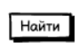 | Видна по умолчанию.  Доступна по умолчанию | - При нажатии на кнопку отправляется синхронный запрос к базе данных на поиск совпадений значения, введенного в поисковую строку со значениями столбцов таблицы «id»/ «Название».  - Если ответ от сервера не получен в течение 30 секунд, выводится информационное сообщение “Сервер не отвечает. Повторите запрос”.  - Если ответ от сервера получен и совпадения найдены - страница обновляется, найденные строки выводятся вверху таблицы.  - Если ответ от сервера получен и совпадений не найдено - выводится Информационное сообщение “Совпадений не найдено”.
2 | Фильтрация по заданным параметрам | Кнопка “Фильтр” | Видна по умолчанию.  Доступна по умолчанию | - Всплывающая подсказка «Фильтр».  - При нажатии открывается форма настройки параметров фильтрации.
3 | Сортировка значений таблицы по возрастанию значений выбранного столбца | Кнопка “Сортировать по возрастанию”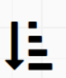 | Видна по умолчанию.  Доступна по умолчанию | - Всплывающая подсказка «Сортировка по возрастанию».  - При нажатии происходит отправка синхронного запроса к серверу базы данных на отображение значений таблицы с сортировкой по значениям выделенного столбца таблицы в порядке возрастания.  - Если ответ от сервера не получен в течение 30 секунда, выводится информационное сообщение “Сервер не отвечает. Повторите запрос”.  - Если ответ от сервера получен, страница обновляется и строки таблицы отображаются в порядке возрастания значений выделенного столбца. | При сортировке по столбцу «Статус» по возрастанию - значения сортируются в следующем порядке статусов: «В архиве» - «Не опубликовано» - «Опубликовано»
4 | Сортировка значений таблицы по убыванию значений выбранного столбца | Кнопка “Сортировать по убыванию”  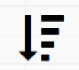 | Видна по умолчанию.  Доступна по умолчанию | - Всплывающая подсказка «Сортировка по убыванию».  - При нажатии происходит отправка синхронного запроса к серверу базы данных на отображение значений таблицы с сортировкой по значениям выделенного столбца таблицы в порядке убывания.  - Если ответ от сервера не получен в течение 30 секунда, выводится информационное сообщение “ Сервер не отвечает. Повторите запрос ”.  - Если ответ от сервера получен, страница обновляется и строки таблицы отображаются в порядке убывания значений выделенного столбца. | При сортировке по столбцу «Статус» по убыванию - значения сортируются в следующем порядке статусов: «Опубликовано» - «Не опубликовано» - «В архиве»
5 | Выбор количества отображаемых строк таблицы на странице | Специальный элемент выбора чисел  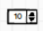 | Виден по умолчанию. Доступен по умолчанию. | - При выборе значения с помощью специального элемента, направляется синхронный запрос к базе данных на отображение на странице числа строк, введенных администратором.  - Если ответ от сервера не получен в течение 30 секунд, выводится информационное сообщение «Сервер не отвечает. Повторите запрос».  - Если ответ от сервера получен, страница обновляется, на странице отображается число строк, выбранное администратором.

5.2. Форма настройки параметров фильтрации.
№ | Наименование действия | Вид | Условия доступности | Описание | Примечание
1 | Применение заданных критериев фильтрации | Кнопка «Применить»   | Видна по умолчанию.  Доступна при заполнении хотя бы одного поля формы | - При нажатии на кнопку происходит валидация обязательных полей (раздел 4) и значений (раздел 4.1.)  - Если проверки не пройдены, то пользователю выводится информационное сообщение с указанием соответствующей ошибки.  - Если проверки пройдены направляется синхронный запрос на сервер базы данных на отображение значений таблицы с применением выбранных критериев фильтрации.  - Если ответ от сервера не получен в течение 30 секунд, выводится информационное сообщение “ Сервер не отвечает. Повторите запрос ” .  - Если ответ от сервера получен, и упражнения, соответствующие заданным критериям не найдены, выводится информационное сообщение “Поиск не дал результатов”.  - Если ответ от сервера получен, и упражнения, соответствующие заданным критериям найдены, форма настройки параметров фильтрации закрывается. Страница обновляется и отображаются строки справочника, удовлетворяющие заданным критериям фильтрации.
2 | Сброс введенных критериев фильтрации | Кнопка «Сбросить»  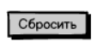 | Видна по умолчанию.  Доступна при заполнении хотя бы одного поля формы | При нажатии происходит сброс введенных значений из всех полей формы до значений по умолчанию
3 | Закрытие формы | Кнопка «Закрыть»  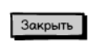 | Видна по умолчанию.  Доступна по умолчанию | При нажатии происходит закрытие формы | Значения, введенные в полях формы при закрытии сохраняются при повторном открытии формы

5.3. Область управляющих кнопок (создать, публикация, удалить, экспорт в Excel).
№ | Наименование действия | Вид | Условия доступности | Описание | Примечание
1 | Создание упражнения | Кнопка «Создать»  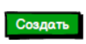 | Видна по умолчанию.  Доступна по умолчанию | При нажатии на кнопку открывается форма для ввода значений при создании/редактировании упражнения | При нажатии на кнопку «Создать» форма открывается с незаполненными полями
2 | Публикация упражнения | Кнопка «Публикация»  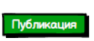 | Видна по умолчанию.  Доступна при выборе хотя бы одной строки в таблице справочника. | - При нажатии на кнопку появляется диалоговое окно «Опубликовать выбранные упражнения?».  - При отказе администратора, диалоговое окно закрывается.  - При подтверждении администратором направляется синхронный запрос на сервер базы данных о проверке на наличие значений во всех столбцах таблицы EXERCISES базы данных. Администратору выводится информационное сообщение-лоадер “Ожидание. Проверка значений”.  - Если ответ от сервера не получен в течение 1 минуты выводится информационное сообщение “Сервер не отвечает. Повторите запрос”.  - Если ответ от сервера получен, и статус упражнения “Опубликовано”, то выводится информационное сообщение “Упражнение {ID упражнения} уже опубликовано.  - Если ответ от сервера получен, и статус упражнения “Не опубликовано”, направляется синхронный запрос на сервер на публикацию выбранного упражнения.  - Если ответ от сервера не получен в течение 1 минуты, выводится информационное сообщение “ Сервер не отвечает. Повторите запрос”.  - Если ответ от сервера получен, выбранные упражнение публикуется и становится доступно в пользовательской части каталога.  - Для опубликованного упражнения в базе данных в таблице EXERCISES в колонке STATUS значение меняется на «Опубликовано».  - Страница справочника обновляется. Опубликованное упражнение должно отображаться верхними в списке.  - Выводится информационное сообщение “Публикация упражнения {ID упражнения} выполнена”. | Выбор упражнений для публикации осуществляется проставлением чек-боксов слева от упражнений.  Если выбрано несколько упражнений, при нажатии кнопки «Публикация» и подтверждении публикации, публикуются все выбранные упражнения.
3 | Удаление упражнения | Кнопка «Удалить»   | Видна по умолчанию.  Доступна при выборе хотя бы одной строки в таблице справочника. | - Всплывающая подсказка при наведении курсора «Удалить выбранное».  - При нажатии на кнопку появляется диалоговое окно «Удалить выбранные упражнения?».  - При отказе администратора, диалоговое окно закрывается.  - При подтверждении администратором, направляется синхронный запрос на сервер базы данных на удаление указанных строк из таблицы EXERCISES.  - При отсутствии ответа от сервера в течение 1 минуты выводится информационное сообщение “Сервер не отвечает. Повторите запрос”  - При получении ответа от сервера выбранные упражнения удаляются из таблицы EXERCISES в базе данных.  - Страница справочника обновляется. | Выбор упражнений для удаления осуществляется проставлением чек-боксов слева от упражнений. Если выбрано несколько упражнений, при нажатии кнопки «Удалить» и подтверждении удаляются все выбранные упражнения.
4 | Экспорт выбранных строк в Excel | Кнопка «Экспорт в Excel»  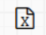 | Видна по умолчанию. Доступна по умолчанию | - Всплывающая подсказка при наведении курсора «Экспорт в Excel».  - При нажатии на кнопку осуществляется экспорт значение из таблицы справочника в файл .xls | По умолчанию экспортируется все выведенные на экранную форму строки таблицы. Если администратор выбрал строки проставлением отметок в чек-боксах слева – экспортируются только выбранные строки
5.4. Табличная форма вывода списка упражнений.
№ | Наименование действия | Вид | Условия доступности | Описание | Примечание
1 | Выбор упражнений для публикации/удаления | Чекбокс в крайнем левом столбце | Доступно по умолчанию | По умолчанию – не выбран.  При проставлении признака в соответствующей строке таблицы – упражнение выбирается для дальнейших действий (публикации/удаления).  Возможен выбор более одной строки.  При проставлении признака в заголовке таблицы – выбираются все строки на странице. | При проставлении признака в чекбоксе соответствующие строки выделяются синим цветом.
2 | Редактирование упражнения | Кнопка «Редактировать»  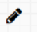 | Доступна по умолчанию | - Всплывающая подсказка при наведении «Редактировать упражнение».  - При нажатии на кнопку в строке соответствующего упражнения открывается форма для ввода значений при создании/редактировании упражнения.
3 | Выделение строки таблицы |  | Доступно по умолчанию | При клике на любом месте строки таблицы – строка выделяется синим цветом.
4 | Выделение столбца таблицы |  | Доступно по умолчанию | При клике на заголовке столбца таблицы, соответствующий столбец выделяется цветом и выбирается для дальнейших действий (сортировка)
5 | Переход к просмотру детальной информации об упражнении |  | Доступен по умолчанию | При двойном клике на строке таблицы открывается форма просмотра детальной информации об упражнении
6 | Переход между страницами справочника | Ссылки на соответствующие страницы под таблицей списка упражнений   | Доступен по умолчанию | При клике на ссылку соответствующей страницы, происходит переход на соответствующую страницу таблицы справочника
7 | Сортировка по значениям столбца в порядке возрастания/убывания |  | Доступна по умолчанию | При нажатии стрелки вверх в выбранном столбце происходит сортировка строк таблицы по значениям данного столбца (в порядке возрастания). При нажатии стрелки вниз - в порядке убывания. | При сортировке по столбцу «Статус» по возрастанию - значения сортируются в следующем порядке статусов: «В архиве» - «Не опубликовано» - «Опубликовано».  При сортировке по столбцу «Статус» по убыванию - значения сортируются значения сортируются в следующем порядке статусов: «Опубликовано» - «Не опубликовано» - «В архиве»

5.5. Форма просмотра детальной информации по упражнению.
№ | Наименование действия | Вид | Условия доступности | Описание | Примечание
1 | Закрытие формы | Кнопка «Закрыть»   | Видна по умолчанию.  Доступна по умолчанию | При нажатии на кнопку форма закрывается.

5.6. Форма для ввода значений при создании/редактировании упражнения.
№ | Наименование действия | Вид | Условия доступности | Описание | Примечание
1 | Закрытие формы | Кнопка «Закрыть»   | Видна по умолчанию.  Доступна по умолчанию | - При нажатии на кнопку появляется диалоговое окно «Выйти без сохранения?»  - При подтверждении администратором форма закрывается. Значения всех заполненных полей сбрасываются.  - При отказе - закрывается диалоговое окно.
2 | Прикрепление документов |  | Видимо по умолчанию.  Доступно по умолчанию. | Стандартный компонент фронтенд-библиотеки - прикрепление множества файлов | Возможные форматы, размер и количество файлов см.в разделе 4.1.2
3 | Сохранение внесенных изменений | Кнопка «Сохранить»  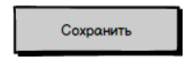 | Видна по умолчанию.  Доступна при заполнении обязательных полей | - При нажатии на кнопку происходит валидация обязательных полей (раздел 4) и значений (раздел 4.1.)  - Если проверки не пройдены, то пользователю выводится информационное сообщение с указанием соответствующей ошибки.  - Если проверки пройдены направляется синхронный запрос на сервер базы данных на совпадение значения поля “Название” формы со значениями по столбцу TITLE таблицы EXERCISES базы данных. Администратору выводится информационное сообщение-лоадер “Ожидание. Проверка значений”.  - Если ответ от сервера не получен в течение 1 минуты, выводится информационное сообщение “Сервер не отвечает. Повторите запрос”.  - Если ответ от сервера получен, и совпадений не найдено, то введенные в форму значения, сохраняются в новую строку таблицы EXERCISES базы данных. Форма создания/редактирования закрывается. Таблица справочника обновляется. Выводится информационное сообщение “Упражнение {ID упражнения} сохранено”.  - Если ответ от сервера получен и совпадения найдены, направляется синхронный запрос на сервер базы данных на совпадение значения поля “ID упражнения” со значениями по столбцу ID таблицы EXERCISES базы данных. Администратору выводится информационное сообщение-лоадер “Ожидание. Проверка значений”.  - Если ответ от сервера не получен в течение 1 минуты, выводится информационное сообщение “Сервер не отвечает. Повторите запрос”.  - Если ответ от сервера получен, и совпадения найдены, то введенные в форму значения, сохраняются в соответствующие столбцы таблицы EXERCISES базы данных для строки с найденным ID. Форма создания/ редактирования закрывается. Таблица справочника обновляется. Выводится информационное сообщение “ Изменения в упражнении {ID упражнения} сохранены”.  - Если ответ от сервера получен и совпадения не найдены, выводится информационное сообщение «Упражнение с таким названием уже существует». | В столбце CHANGE_DATE таблицы EXERCISES должна проставляться текущая дата.
4 | Публикация упражнения | Кнопка «Публикация»  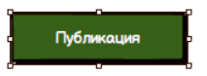 | Видна по умолчанию.  Доступна при заполнении всех обязательных полей. | - При нажатии на кнопку происходит валидация обязательных полей (раздел 4) и значений (раздел 4.1.)  - Если проверки не пройдены, то пользователю выводится информационное сообщение с указанием соответствующей ошибки.  - Если проверки пройдены, появляется диалоговое окно «Опубликовать упражнения?».  - При отказе администратора, диалоговое окно закрывается.  - При подтверждении администратором выполняются пп.3-9 действий по сохранению упражнения, описанные в п.3.  - Выполняются пп.3-10 действий по публикации упражнения, описанных в п.2 раздела 5.3.  - Форма создания/редактирования закрывается  - Выводится информационное сообщение “ Публикация упражнения {ID упражнения} выполнена ”.

Правила сохранения информации

- Информация сохраняется после нажатия кнопки «Сохранить» на форме для ввода значений при создании/редактировании упражнения.
- Информация сохраняется после публикации упражнений.
- Информация сохраняется после удаления упражнений.
- После закрытия формы настройки параметров фильтрации.

Обновление экрана
- После поиска значений через поисковую строку.
- После применения фильтра.
- После применения сортировки.
- После изменения количества отображаемых на странице записей.
- После публикации упражнения.
- После удаления упражнения.
- После нажатия кнопки «Сохранить» на форме создания/редактирования упражнения.

Сортировка и фильтрация

№ | Область/форма | Наименование поля | Сортировка и фильтрация по умолчанию
1 | Табличная форма вывода списка упражнений |  | По умолчанию сортировка строк таблицы справочника двойная:  - по столбцу «Статус»: «Не опубликовано»-«Опубликовано»-«В архиве»  - по столбцу «Дата изменения» - по убыванию даты.  Фильтрация по умолчанию отсутствует.
2 | Форма настройки параметров фильтрации | Выпадающий список «Статус» | Порядок сортировки значений списка не важен.
3 | Форма для ввода значений при создании/редактировании упражнения. | Выпадающий список «Тип оборудования» | Порядок сортировки значений списка не важен.
4 | Форма для ввода значений при создании/редактировании упражнения. | Выпадающий список «Уровень подготовки» | Порядок сортировки: «Новичок» -«Средний» - «Профессионал»

9. Пользовательские требования

№ | Кем и когда добавлено | Требование | Примечание | Учтено в функциональных требованиях
1 | Митина Ю.М. 03.02.2025 | Возможность администратора просматривать полный список упражнений. |  | Да
2 | Митина Ю.М. 03.02.2025 | Возможность администратора просматривать детальную информацию по каждому упражнению:  - обложка;  - название;  - текстовое описание;  - фото правильного/неправильного выполнения;  - видео правильного/неправильного выполнения;  - аудиоописание правильного/неправильного выполнения;  - задействованные группы мышц;  - изображение задействованных мышц;  - противопоказания;  - уровень сложности;  - оборудование;  - количество сжигаемых калорий;  - рейтинг;  - разбор частых вопросов и ошибок. |  | Да
3 | Митина Ю.М. 03.02.2025 | Возможность администратора искать по произвольному совпадению значения в поисковой строке c названием упражнения/id упражнения. |  | Да
4 | Митина Ю.М. 03.02.2025 | Возможность администратора сортировать упражнения по заданному критерию:  - id;  - название;  - Рейтинг;  - дата изменения;  - дата публикации;  - статус. |  | Да
5 | Митина Ю.М. 03.02.2025 | Возможность администратора фильтровать упражнения по выбранным критериям:  - Рейтинг;  - дата изменения;  - дата публикации;  - статус |  | Да
6 | Митина Ю.М. 03.02.2025 | Возможность администратора создавать упражнение |  | Да
7 | Митина Ю.М. 03.02.2025 | Возможность администратора редактировать упражнение |  | Да
8 | Митина Ю.М. 03.02.2025 | Возможность администратора публиковать упражнение |  | Да
9 | Митина Ю.М. 03.02.2025 | Возможность администратора удалять упражнение |  | Да
10 | Митина Ю.М. 03.02.2025 | Возможность администратора экспортировать данные об упражнениях в Excele. |  | Да

10. История изменений

№ | Кем и когда добавлено | Описание
1 | Митина Ю.М. 13.02.2025 | Документ создан

